Názov článku (11 times new roman, bold, všetko veľké)
Meno Autora (-ov), 11 times New Roman, Kapitálky
Abstract. Brief summary of article in English 3-4 scale rows. Brief summary of article in English 3-4 scale rows. Brief summary of article in English 3-4 scale rows. Brief summary of article in English 3-4 scale rows. Brief summary of article in English 3-4 scale rows. (9 times new roman, odsadiť 1 cm od okraja stranky……..) …
Nadpis 1. kapitoly (11 bold times...) odseky – zhora 18 zdola 6
Odsek 0,6 cm odsadiť text text text text text text text text text text text text text text text text text text text text text text text text text text text text text text text text text text text text text text text text text text text text text text text text text text text text text text text text text text text text text text text text text text text text text text text v text text text text text text text text text text text text text text text text text text text text text text text text text text text text text text text text text text text text text text text text text text text text text text text text text text text text text text text ...(11 times .........)
Nadpis 2. kapitoly (11 bold times...) odseky – zhora 18 zdola 6
Odsek 0,6 cm odsadiť text text text text text text text text text text text text text text text text text text text text text text text text text text text text text text text text text text text text text text text text text text text text text text text text text text text text text text text text text ...
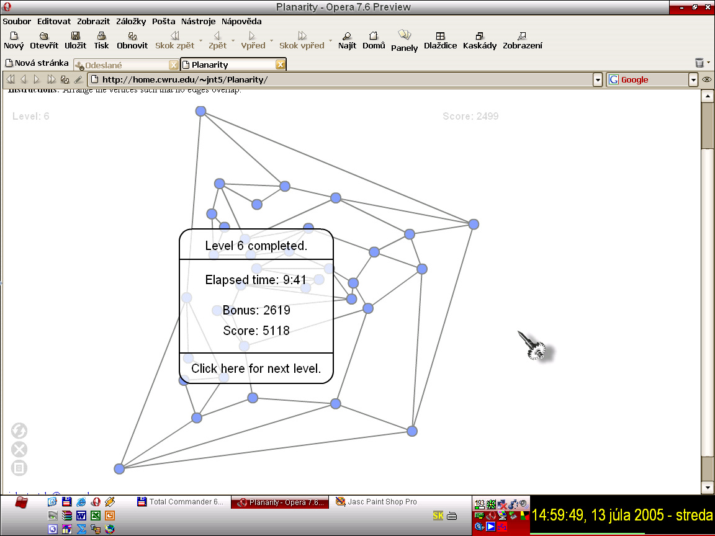
Obrázok 1: komentár nepovinný (10 italic times ...) odseky zhora 6 zdola 18
číslovanie tabuliek detto: pod, v strede, 10 italic, times ...

................... text článku ...............

.
.
.
koniec textu článku
Literatúra
[1] Mená autora alebo autorov: Názov publikácie, diela, charakteristika-druh, mesto-Nitra, vydavateľstvo, 1993, ISBN 80-80xx-xxx-x
[2] Mená autora alebo autorov: Názov publikácie, diela, charakteristika-druh, mesto-Nitra, vydavateľstvo, 1993, ISBN 80-80xx-xxx-x
[3] Mená autora alebo autorov: Názov publikácie, diela, charakteristika-druh, mesto-Nitra, vydavateľstvo, 1993, ISBN 80-80xx-xxx-x
[4] Mená autora alebo autorov: Názov publikácie, diela, charakteristika-druh, mesto-Nitra, vydavateľstvo, 1993, ISBN 80-80xx-xxx-x
Titul. Meno Priezvisko, titul
Katedra xxxxxxxxxxxxxxxxxx
Fakulta xxxxxxxxxxxx
Univerzita xxxxxxxxxxxxxx
ulica č.
SK – PSČ město
e-mail: name@domena.xx

Poznámka pod čiarou: 8 Times New Roman ...

